Барбитуровая кислота
Барбитуровая кислота (2,4,6-пиримидинтрион, N,N-малонилмочевина), мол. м. 128,10; бесцв. кристаллы; т. пл. 248°С (с разл.); -636,8 кДж/моль; плохо раств. в холодной воде и этаноле, хорошо - в горячей воде, раств. в эфире. Кислотные св-ва (рКа ~ ~ 10) обусловлены кето-енольной и лактамлактимнои таутомерией:
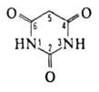
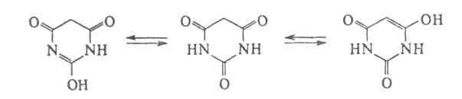
Титруется Б. к. щелочами как одноосновная к-та. Под действием дымящей HNO3 или HNO2 образует соотв. 5-нитробарбитуровую (дилитуровую) или 5-изонитрозобарбитуровую (виолуровую) к-ту. При окислении с помощью КМnО4 образуется 5,5'-бис-малонилмочевина (гидуриловая к-та), при электрохим. восстановлении - смесь 2,4-диоксогексагидропиримидина (гидроурацила) и триметиленмочевины. При взаимод. с формальдегидом превращ. в 5-метиленбарбитуровую к-ту, с диметилсульфатом - в 1,3-диметилбарбитуровую, в р-ции с РОС13 или РhС12Р=О - в 2,4,6-трихлорпиримидин.
Синтезируют Б. к. из мочевины и малоновой к-ты или ее диэтилового эфира в присут. алкоголята Na: 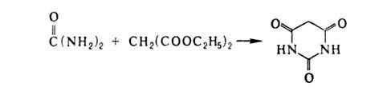
Б. к. применяют для получения рибофлавина, пиримидина, виолуровой и мочевой к-т.
Производные Б. к., у к-рых атомы Н (один или оба) в положении 5 замещены на алкильный, циклоалкильный или арильный радикал, наз. барбитуратами. Их синтезируют обычно конденсацией дизамещенных малоновых или циануксусных эфиров с мочевиной или с дициандиамином в присут. алкоголята Na в среде абс. этанола. Прямое алкилирование Б.к., как правило, неэффективно. Только 5-аллилпроизводные получают взаимод. 5-мононатриевой соли Б. к. с аллилгалогенидами в присут. солей Сu. Мн. барбитураты угнетают центр. нервную систему и поэтому применяются как снотворные (напр., барбамил, этаминал-натрий)и противосудорожные (напр., 1-бензоил-5-этил-5-фенилбарбитуровая к-та, или бензонал) ср-ва, а также как ср-ва для наркоза (напр., гексенал). Большие дозы м. б. смертельными вследствие угнетения дыхания. При длит. применении происходит привыкание к ним организма.
Список литературы
Мелентьева Г. А., Фармацевтическая химия, 2 изд., т. 1, М., 1976, с. 442-62;
Наметкин С. С, Гетероциклические соединения, М., 1981.

